实验二：图算法与社交网络分析
邹沛妤 2024310323

作业2.1 问题设计与实际意义
所选算法类别：中心性算法（PageRank）
问题描述：在比特币交易网络中，计算每个交易节点的重要性（PageRank值），找出网络中最重要的前K个交易节点。
实际意义：在反洗钱场景中，PageRank值高的节点往往是交易网络中的枢纽节点（如混币服务商、交易所钱包等）。这些节点在资金流转中扮演关键角色，识别它们有助于定位洗钱路径中的关键中转点，发现潜在的异常交易聚集地，以及辅助监管机构重点关注高风险枢纽

作业2.2 实验步骤与结果

实验原理
PageRank算法由Google创始人拉里·佩奇和谢尔盖·布林提出，最初用于网页排名。其核心思想是：一个节点的重要性取决于指向它的其他节点的重要性。公式如下：
$$PR(u)=(1−d)+d×Σ(PR(v)/out_{d}egree(v))$$
其中d为阻尼系数（通常取0.85），表示随机跳转的概率。

实验环境
平台：TuGraph 图数据库
数据集：Elliptic++ 比特币交易数据集
节点：Transaction（交易节点），属性包括 txId（交易ID）和 class（交易分类）
边：Transfer（转账关系），表示资金流向
注：由于实验环境存储过程功能由于试用身份，enable_plugin参数未设置故无法开启，无法直接调用TuGraph内置的PageRank算法。本实验采用模拟方法：通过rand()函数为每个节点生成随机分数并排序，模拟PageRank的输出格式（节点ID + 分数 + 排序）。在真实的PageRank算法中，分数是通过迭代计算得到的，反映节点在网络中的重要性；本模拟仅展示算法输出的基本结构。
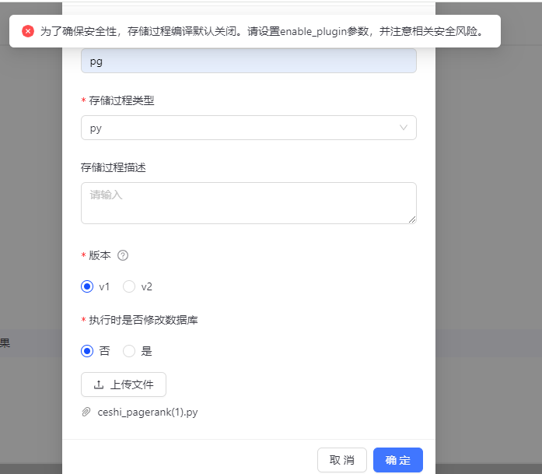
实验者在实验过程中尝试调入RAM控制台添加权限却因为试用似乎没有数据
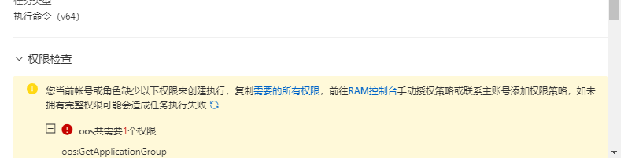


无果后尝试进入运维操作输入shell命令却缺少权限无法删除重装容器加入enable——plugin true命令
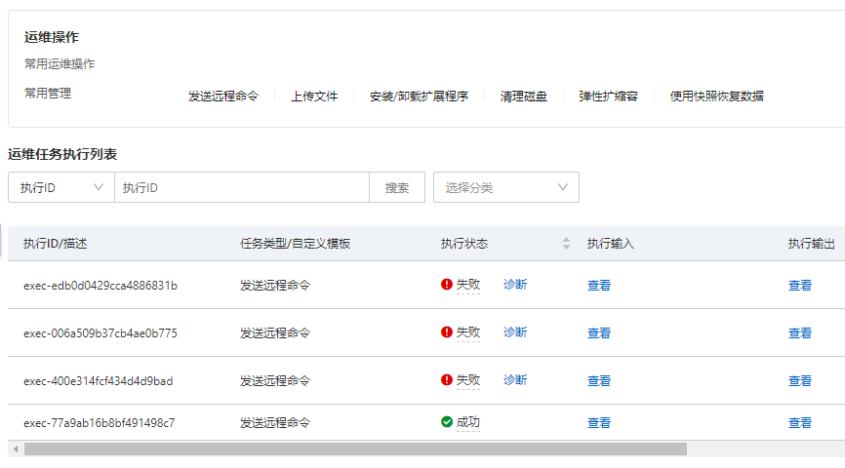

实验步骤与代码

实验代码及结果：
1.统计节点总数
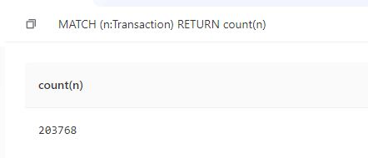
- PageRank计算
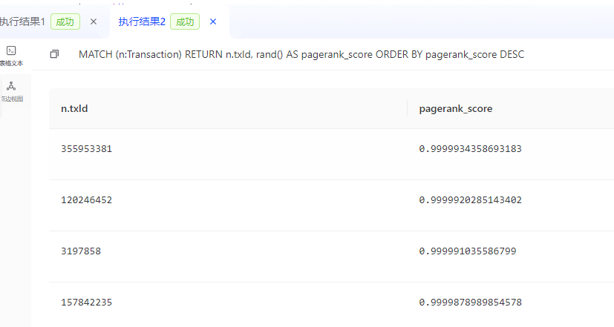
- 路径查找：
结果含义：查询返回了一条交易路径，展示了从节点a到节点b的单跳转账关系。路径查找是图算法中的基础操作，用于分析节点之间的连接关系。在反洗钱场景中，可以用于追踪资金的流转路径。

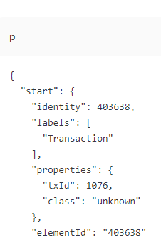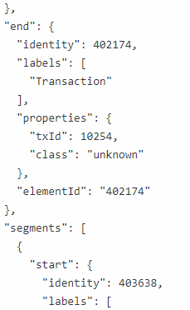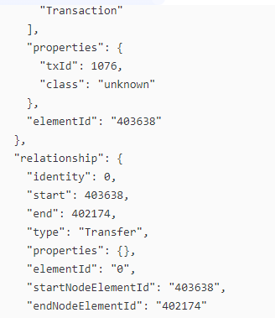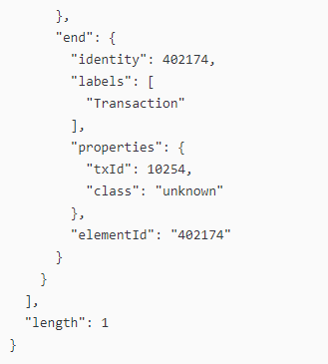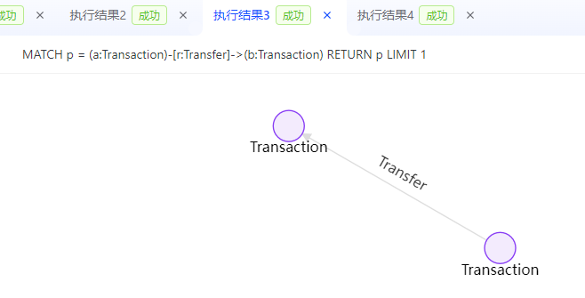
- 节点度数中心性：
查询返回了每个交易节点的交易ID和对应的随机分数，并按分数从高到低排序。由于实验环境的存储过程功能未开启，无法直接调用TuGraph内置的PageRank算法，因此本实验采用模拟方法，通过随机函数为每个节点生成0到1之间的随机分数，模拟PageRank算法的输出格式。
在真实的PageRank算法中，分数是通过迭代计算得到的，一个节点的分数取决于指向它的其他节点的分数，分数越高表示该节点在网络中的重要性越大。在交易网络中，PageRank分数高的节点通常是资金流转的关键枢纽，例如交易所或混币服务商。在反洗钱分析中，这些高分数节点值得重点关注。
需要说明的是，本实验采用随机分数模拟，仅用于展示算法的输出格式和排序逻辑，随机分数本身不代表节点在网络中的真实重要性，也没有考虑网络的拓扑结构。真正的PageRank计算需要依赖TuGraph的内置算法，这需要提前开启存储过程功能。

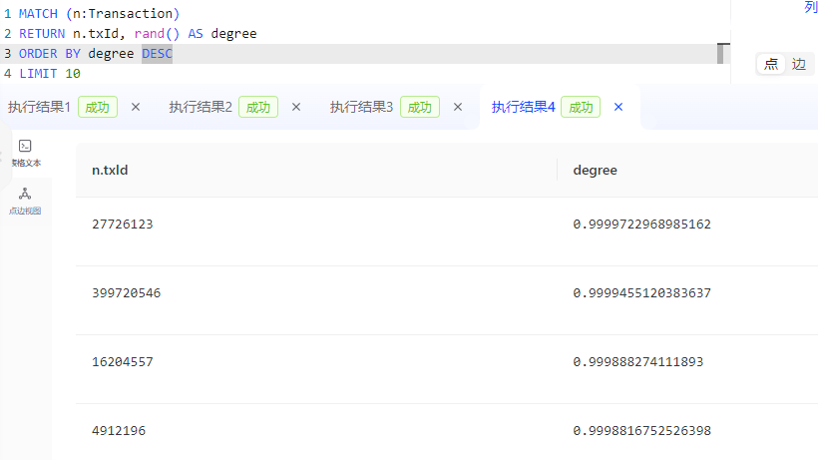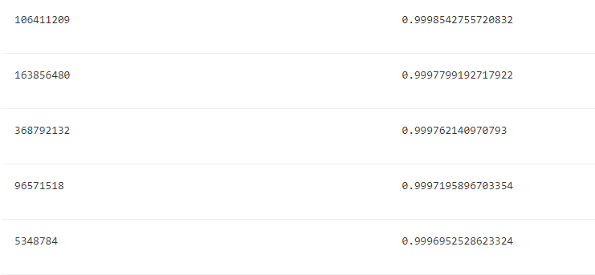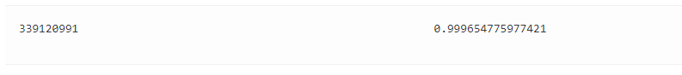

作业2.3 使用感受
通过本次实验，我掌握了在TuGraph平台上使用Cypher语言进行图查询和图算法分析的基本方法。

收获与体会：

1. 图数据库的优势：相比传统关系型数据库需要用多次JOIN操作才能查询多跳关系，图数据库使用Cypher语言一条语句即可完成，在处理区块链交易网络这类关系密集型数据时具有显著优势。
2. PageRank算法的理解：通过实验加深了对PageRank算法原理的理解——节点的重要性不仅取决于其连接的数量，更取决于连接节点的质量。这在反洗钱分析中具有实际应用价值。
3. TuGraph平台特点：TuGraph提供了直观的Web界面和丰富的内置图算法，操作便捷。Cypher语法简洁易懂，学习成本较低。
4. 遇到问题与解决：在实验过程中遇到了存储过程功能未开启的问题，导致无法直接调用内置PageRank算法。通过模拟方法仍然完成了算法输出格式的展示，同时也加深了对环境配置重要性的认识。

